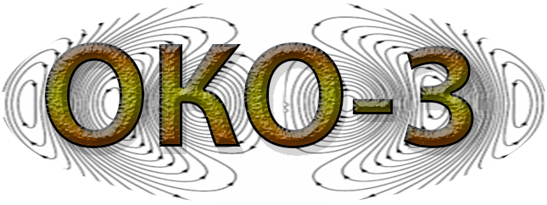

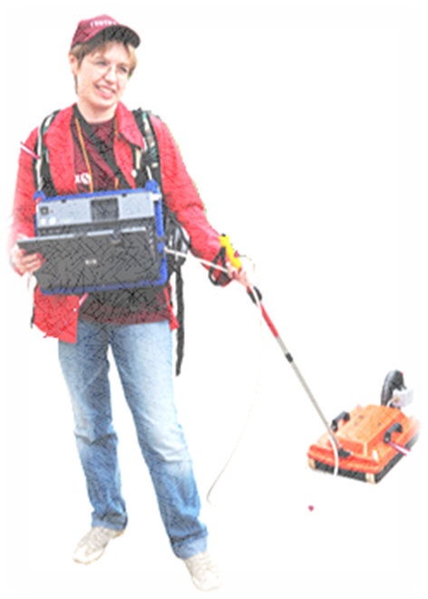

**ООО «Логические Системы»**

**Россия, московская область**

**2017 год**

**Радиотехнический прибор подповерхностного зондирования (георадар) «ОКО-3»**

**Универсальный базовый комплект Техническое описание Инструкция по эксплуатации**

**ОГЛАВЛЕНИЕ**

1 Техническое описание 4

1.1 Назначение 4

1.2 Принцип действия 5

1.3 Структурная схема георадара 8

1.4 Назначение и состав универсального базового комплекта 9

1.5 Блок управления 10

1.6 Блок питания 11

1.7 Зарядное устройство 12

1.8 Подвеска для ноутбука 13

1.9 Ременно-плечевая система 14

1.10 Оптический преобразователь 14

2 Инструкция по эксплуатации 15

2.1 Подготовка георадара «Око-3» к зондированию 15

2.2 Подготовка универсального базового комплекта 15

2.3 Варианты подключения универсального базового комплекта 17

2.4 Включение георадара 20

2.5 Настройки параметров зондирования георадара «Око-3» 22

2.6 Режимы зондирования 24

**2.6.1** **Режим «По перемещению»** 25

**2.6.2** **Режим «Непрерывный»** 26

**2.6.3** **Режим «По шагам»** 26

2.7 Запись результатов зондирования 26

2.8 Завершение работы с георадаром 27

2.9 Обслуживание блока питания БП-9/12 28

Приложение 1 30

Приложение 2 33

Приложение 3 34

Приложение 4 39

**Общие правила техники безопасности и сертификация**

Во избежание травм, а также повреждений данного изделия необходимо соблюдать следующие правила техники безопасности:

* Не направляйте антенные блоки во время работы прибора в сторону людей;
* При эксплуатации и транспортировке прибора избегайте сильных ударов и механических повреждений;
* К работе с прибором допускаются лица, прошедшие обучение или ознакомившиеся с инструкцией по эксплуатации;
* Процедуры по обслуживанию устройства могут выполняться только квалифицированным персоналом;
* Запрещается погружать прибор или отдельные его части в воду или другие жидкости (кроме АБДЛ «Тритон»);
* Во избежание поражения электрическим током запрещается частичная или полная разборка прибора;
* Избегайте прикосновений к оголенным участкам проводки. Не прикасайтесь к неизолированным соединениям и компонентам, находящимся под напряжением;
* Не ремонтируйте прибор самостоятельно во избежание его поломки.

Уровень мощности излучения прибора не опасен для здоровья человека, что подтверждено Санитарно – Эпидемиологическим заключением

№ 50.99.04.431.П.008785.07.07 от 03.07.2007 г.

# Техническое описание

## **Назначение**

Радиотехнический прибор подповерхностного зондирования (георадар) – это современный геофизический прибор, предназначенный для обнаружения различных объектов (в том числе неметаллических) в различных средах.

Георадар представляет собой портативный радиолокатор, излучение которого происходит в исследуемую среду, а не в свободное пространство. Исследуемой средой может быть земля (отсюда наиболее распространенное название - георадар), вода, стены зданий и т.п. Георадары используются для решения широкого спектра инженерно-геологических, гидрогеологических и поисковых задач:

1. Изучение геологического строения территории:

* изучение геологических разрезов с определением мощностей слоев и типов пород;
* определение положения уровня грунтовых вод;
* картирование карстовых и оползневых структур;
* изучение геологического строения в условиях мерзлых пород, картирование таликов.

1. Обследование акваторий:

* определение глубины и профиля дна рек и озер;
* определение толщины льда;
* обнаружение затопленных объектов;
* картирование мощности придонных отложений (ил, сапропель).

1. Обследование взлетно-посадочных полос, автомобильных и железных дорог:

* определение толщины и типа конструктивных слоев дорожной одежды;
* определение характера армирования твердого покрытия (частота и глубина заложения арматуры);
* выявление дефектов в твердом покрытии;
* обследование подстилающих грунтов с выделением зон разуплотнения, повышенной влажности и т.д.;
* поиск подземных коммуникаций.

1. Обследование строительных конструкций:

* определение толщины стен и межэтажных перекрытий;
* определение характера армирования (частота и глубина заложения арматуры);
* обнаружение электропроводки и труб, проложенных вдоль строительных конструкций;
* обнаружение дефектов в строительных конструкциях.

1. Задачи охраны окружающей среды:

* картирование нефтяных загрязнений грунтов;
* картирование погребенных участков полигонов промышленно-технических и бытовых отходов.

1. Задачи в области археологии:

* картирование погребенных фундаментов и стен древних поселений;
* обнаружение археологических объектов.

1. Задачи силовых структур:

* обнаружение закладок взрывчатых веществ и снарядов в строительных конструкциях, под автомобильными и железными дорогами, поиск тайников с оружием;
* обнаружение подкопов, подземных ходов и коммуникаций;
* обнаружение криминальных захоронений, останков;
* поиск живых людей в схронах и под завалами.

## **Принцип действия**

Георадарный метод основан на явлении отражения электромагнитных волн от границ раздела поверхностей, на которых меняются электрические свойства. Основным параметром среды является ее диэлектрическая проницаемость (ε) (см. Приложение 1).

Передающая антенна георадара излучает электромагнитные импульсы, которые для получения высокой разрешающей способности имеют очень малую длительность (единицы и доли наносекунды). Выбор длительности импульса является компромиссом между необходимой глубиной зондирования и разрешающей способностью прибора.

Излученный передающей антенной в исследуемую среду электромагнитный импульс отражается от находящихся в ней предметов или любых неоднородностей, имеющих отличную от среды диэлектрическую проницаемость или проводимость. Такими неоднородностями могут быть локальные объекты (как металлические, так и неметаллические), пустоты, границы раздела слоев различных пород, участки с различной влажностью и т.д.

В итоге на вход приемной антенны поступает сигнал, представляющий собой комбинацию сигнала, излученного передающей антенной и попавшего непосредственно в приемную антенну (сигнал прямого прохождения или прямая волна), и сигналов, отраженных от различных неоднородностей исследуемой среды. Этот результирующий сигнал называется трассой и представляет из себя зависимость амплитуды сигнала от времени прихода отражения.

При перемещении (сканировании) георадара по поверхности исследуемой среды (Рис. 1.1) на экран монитора выводится набор трасс – радарограмма (Рис. 1.2), по которой можно определить местонахождение, глубину залегания и протяженность объектов.

Первое отражение на радарограмме является прямой волной. Прямая волна в большинстве случаев одинаковая для всех трасс профиля (Рис. 1.3). Она определяется конструкцией антенны и поверхностью профиля. Остальные волны на радарограмме являются волнами, отраженнымиот каких-либо слоев или локальных объектов в грунте (или другой среде исследования).

Из-за широкой диаграммой направленности георадара отраженные сигналы от локальных объектов на радарограмме отображаются не только в точке непосредственно под георадаром, но также на некотором удалении в обе стороны. При этом расстояние до объекта на радарограмме описывается характерной гиперболой, образую так называемую дифрагированную волну (Рис. 1.3). Объект, от которого возникла отраженная волна, находится в точке, соответствующей вершине гиперболы.

С практической точки зрения самыми важными параметрами георадара являются глубина зондирования (глубинность) и разрешающая способность по глубине.

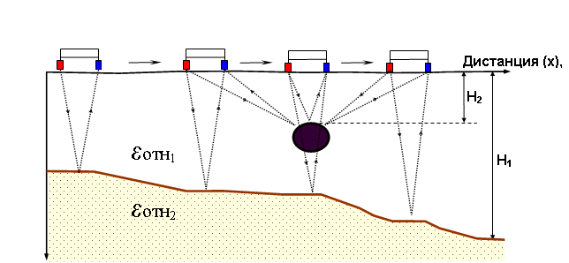

**Передатчик**

**Приемник**

Рис. 1.1 - Схематичное отображение принципа георадиолокационного метода

**Глубина, H (м)**

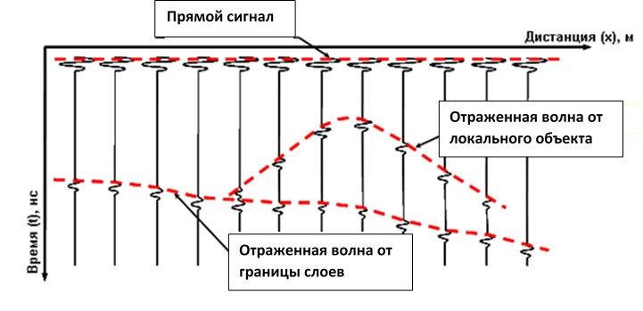

Рис. 1.2 - Принцип образования отраженных волн от границ слоев и локального объекта

Под разрешающей способностью понимают минимальное расстояние по глубине, при котором различаются два различных объекта. Разрешающая способность зависит от длительности зондирующего импульса – чем меньше длительность импульса (соответственно, выше центральная частота), тем выше разрешающая способность.

Глубина зондирования зависит как от технических характеристик георадара (излучаемой мощности, чувствительности и т.д.), так и от электрических свойств исследуемой среды. Основной характеристикой, влияющей на глубину зондирования, является удельное затухание в среде. С увеличением удельного затухания уменьшается глубина зондирования.

Зондируемые среды имеют значительный разброс по удельному затуханию, которое зависит от центарльной частоты электромагнитной волны, типа исследуемой среды, ее минерализации и влагонасыщенности. Особенностью практически всех природных и искусственных сред является значительное увеличение удельного затухания с ростом центральной частоты зондирующего сигнала. Поэтому выбор центральной частоты георадара. является компромиссом между необходимой глубиной зондирования и разрешающей способностью прибора.

Скорость распространения электромагнитной волны в среде зависит от ее диэлектрической и магнитной проницаемостей, однако, для большинства сред значение магнитной проницаемости близко к единице. Поэтому, скорость распространения электромагнитной волны в среде равна:

 (1) ,

где с – скорость распространения электромагнитной волны в вакууме (скорость света). В георадиолокации принято измерять скорость в см/нс (сантиметры в наносекунду, 1 нс=10-9 с). Таким образом, формула для расчета скорости выглядит следующим образом:

 (2).

В качестве примера на рис. 3 приведена радарограмма, полученная при зондировании антенным блоком АБ-250М.

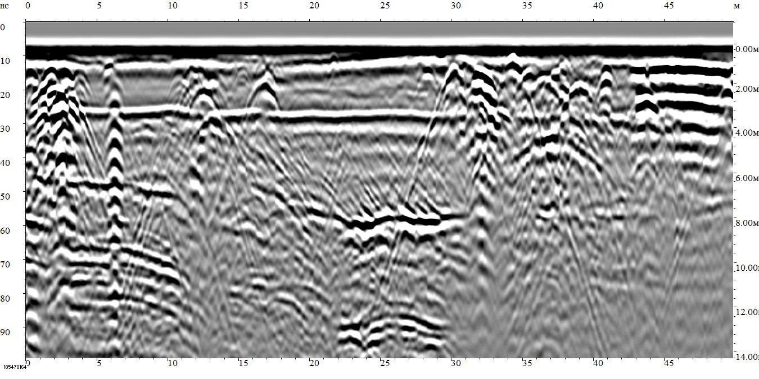

Рис. 1.3 - Радарограмма, полученная при зондирования антенным блоком АБ-250М

## **Структурная схема георадара**

Георадар ОКО-3 состоит из следующих основных блоков (Рис. 1.4):

1. Блок управления – в нем синхронизируются приемник и передатчик, и собираются в трассы пришедшие с антенны выборки.
2. Устройство для визуализации и обработки данных – это обычно портативный компьютер, или специализированный блок обработки.
3. Датчик измерения расстояния служит для сбора информации о протяженности профиля. Обычно это колесо типа одометра либо катушка с мерной нитью. Так же в качестве датчика расстояния можно использовать спутниковый приемник GPS.
4. Антенный блок – в ней размещены приемник и передатчик, и, соответственно, приемная и передающая антенны. Размер антенного блока определяется центральной частотой зондирующего импульса.

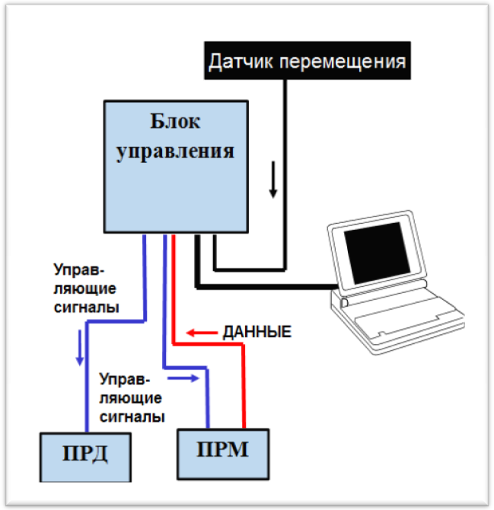

Рис. 1.4 - Структурная схема георадара

## **Назначение и состав универсального базового комплекта**

Базовый комплект георадара «ОКО-3» - это набор оборудования, комплектующих и программного обеспечения для осуществления работы георадара с антенным блоком. В георадаре «ОКО-3» используются базовые комплекты трех типов: универсальный базовый комплект, двухканальный универсальный базовый комплект, полевой базовый комплект. Настоящее техническое описание дает представление о назначении универсального базового комплекта, составе комплекта, вариантах подключения к антенным блокам георадаров серии «Око-3» и особенностях настройки параметров режима зондирования в управляющей программе GeoScan32.

Назначение универсального базового комплекта – управлять работой георадара с помощью программы GeoScan32, установленной на ноутбуке.

В состав универсального базового комплекта входят (Рис. 1.5):

* + блок управления (БУ) одноканальный (либо двухканальный);
  + базовая версия ПО GeoScan32;
  + подвеска для ноутбука – 1шт.;
  + блок питания БП-9/12 - 1 шт.;
  + зарядное устройство ЗУ-9 - 1шт.;
  + оптический преобразователь (опция);
  + кабель АБ;
  + кабель БП;
  + кабель ПЭВМ;
  + разгрузка ременно-плечевая - 1 шт;
  + ЗИП (кабель ПЭВМ -1 шт., кабель АБ (3 м) - 1шт., кабель БП (1 м) - 1шт.);
  + транспортная сумка.

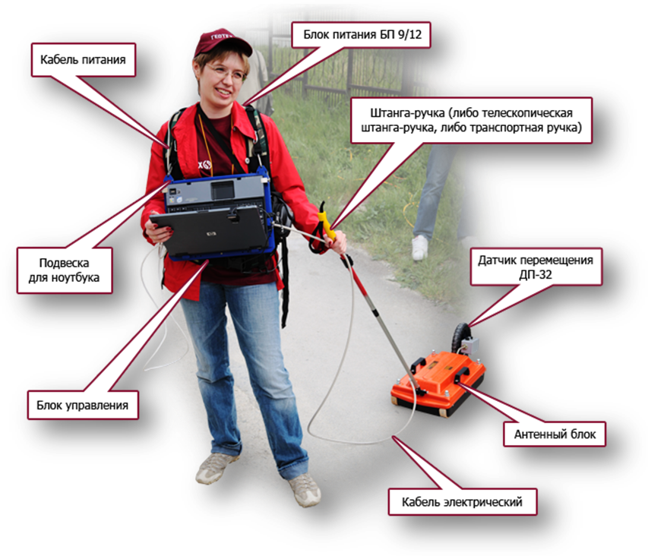

Рис. 1.5 - Оператор, экипированный для проведения пешеходной съемки с применением универсального базового комплекта и моноблока

## **Блок управления**

Блок управления (БУ) предназначен для управления всеми режимами работы георадара. Блоки управления выпускаются двух типов – одноканальные (допускается подключение одного антенного блока) и двухканальные (допускается подключение двух антенных блоков). На Рис. 1.6 представлен двухканальный блок управления (одноканальный блок управления имеет только один разъем для подключения антенного блока).

Блок управления принимает команды с ноутбука по интерфейсу Ethernet или каналу Wi-Fi, рассчитывает текущие параметры для антенного блока и пересылает их по интерфейсу RS-422 в антенный блок, выдает на антенный блок команды управления режимами работы, принимает данные с антенного блока, осуществляет вторичную обработку этих данных, и передает обработанные данные в ноутбук по интерфейсу Ethernet.

В блок управления встроен преобразователь напряжения, предназначенный для питания ноутбука, который обеспечивает выходное напряжение в диапазоне 15…22 В. Мощность преобразователя 60 Вт.

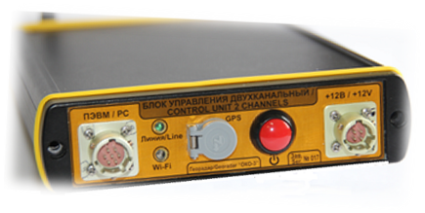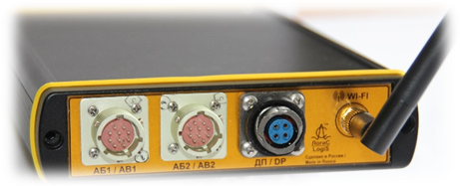

**а)**

**б)**

**1**

**2**

**5**

**6**

**8**

**3**

**4**

**7**

Рис. 1.6 - Блок управления двухканальный: а) передняя панель, б) задняя панель

1 – разъем для подключения кабеля Ethernet, соединяющего блок управления с ноутбуком, закрепленным на подвеске; 2 – разъем для подключения кабеля от GPS-приемника, поставляемого в качестве дополнительной опции; 3 – кнопка включения питания блока управления; 4 – разъем для подключения кабеля питания (БП) соединяющего блок управления с блоком питания БП-9/12; 5 – разъем для подключения антенного кабеля (АБ), соединяющего блок управления с антенным блоком (канал №1); 6 – разъем для подключения антенного кабеля (АБ), соединяющего блок управления с антенным блоком (канал №2); 7 – разъем для подключения кабеля датчика перемещения, соединяющего блок управления с датчиком перемещений; 8 – разъем подсоединения антенны канала Wi-Fi.

## **Блок питания**

Блок питания (Рис. 1.7) состоит из аккумуляторной батареи и устройства контроля. В качестве аккумуляторных батарей применяются никель-металлогидридные батареи.

Блок питания БП-9/12 предназначены для питания антенных блоков, блока управления, ноутбука или блока обработки георадара.

Особые свойства:

* Батареи рассчитаны не менее чем на 500 циклов разрядки/зарядки;
* Низкая скорость саморазряда батарей позволяет хранить их до 6 месяцев без ухудшения технических параметров;
* Контроль степени разряда аккумуляторных батарей с помощью световой и звуковой индикации.

Описание показаний светодиодов:

* Во время работы индикатор включается на 1 секунду с периодичностью 3-4 секунды.
* Раз в 10 минут раздаётся короткий звуковой сигнал, который напоминает о том, что блок питания включен.
* Индикатор многократно мигает с интервалом 3-4 секунды и раздается звуковой сигнал при разряженных блоках питания.

В процессе эксплуатации никель-металлогидридных аккумуляторных батарей возникает так называемый «эффект памяти», что приводит к уменьшению реальной емкости. Чтобы снизить возможность появление данного эффекта необходимо проводить раз в полгода или после длительного простоя тренировку аккумуляторов, т.е. несколько циклов полной разрядки аккумулятора с последующим полным зарядом. Для восстановления емкости аккумулятора может потребоваться до 3–5 таких циклов разряда/заряда.

**Индикатор**

**Тумблер**

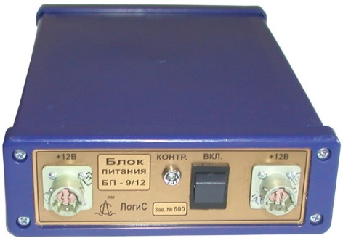

Рис. 1.7 - Блок питания БП-9/12

## **Зарядное устройство**

Микроконтролерное автоматическое зарядное устройство (Рис. 1.8) с функцией разряда, предназначены для заряда блоков питания БП 3,8/12.

Особые свойства:

* Заряд контролируется по «∆U методу» и по таймеру;
* Фаза тестирования перед началом процесса заряда позволяет выявлять неисправные батареи;
* Защита от переполюсовки;
* Имеется функция разряда для тренировки аккумуляторов;
* Автоматическое переключение на режим trickle charge –заряд малым током, когда батарея уже будет заряжена;
* Процесс заряда индицируется встроенными светодиодами.

|  |  |
| --- | --- |
| 1-1  Рис. 1.8 - Зарядное устройство ЗУ-9М | Описание показаний светодиодов:   * ЖЕЛТЫЙ – Аккумулятор не подключен * ЖЕЛТЫЙ – Инициализация * ОРАНЖЕВЫЙ – Быстрая зарядка * ЗЕЛЕНЫЙ/ЖЕЛТЫЙ – Финальный этап зарядки * ЗЕЛЕНЫЙ – Подзарядка * ОРАНЖЕВЫЙ/ЗЕЛЕНЫЙ - Ошибка |

## **Подвеска для ноутбука**

|  |  |
| --- | --- |
| Подвеска для ноутбука (Рис. 1.9) входит в состав универсального базового комплекта. Позволяет надежно закрепить ноутбук и блок управления и подвесить их к ременной-плечевой разгрузке. | подвеска железка  Рис. 1.9 - Подвеска для ноутбука |

## **Ременно-плечевая система**

|  |  |
| --- | --- |
| Используется для равномерного распределения веса всех устройств (аккумулятор, ноутбука с подвеской) на операторе (Рис. 1.10). | разгрузка для ТО боком  Рис. 1.10 - Ременно-плечевая система |

## **Оптический преобразователь**

|  |  |  |  |
| --- | --- | --- | --- |
| Оптический преобразователь (Рис. 1.11) преобразовывает оптический сигнал в электрический. Используется при работе с оптическими антенными блоками: АБДЛ «Тритон», АБ-90, АБ-150. Крепится к магниту на штанге-ручке. | | Рис. 1.11 - Оптический преобразователь | |
|  | |  | |

# Инструкция по эксплуатации

## **Подготовка георадара «Око-3» к зондированию**

Универсальный базовый комплект предназначен для проведения георадарами «ОКО-3» зондирования в пешеходном режиме, с применением автомобиля и для зондирования пресноводных водоемов.

В первом случае оператор перемещает антенный блок за штангу ручку или транспортировочную ручку (в зависимости от применяемого типа антенного блока) по обследуемой поверхности (Рис. 1.5).

Во втором случае блок управления и ноутбук, закрепленные на подвеске, и блок питания размещаются в салоне автомобиля, на котором с помощью специальных автомобильных подвесок закреплены антенные блоки (возможно ведение зондирования в двухканальном режиме).

При проведении зондирования пресноводных водоемов блок управления и ноутбук, закрепленные на подвеске, блок питания и антенный блок размещается в резиновой лодке.

## **Подготовка универсального базового комплекта**

* Установить ноутбук на подвеску (Рис. 2.1). Перед установкой необходимо открутить уголки крепления, после установки ноутбука на подвеску жестко зафиксируйте его при помощи уголков. Подвеска с установленным ноутбуком и блоком управления показана на Рис. 2.2.

|  |  |
| --- | --- |
| Рис. 2.1 - Подвеска для ноутбука | ноутбук с подвеской  Рис. 2.2 - Подвеска с установленным |

* Поместить заряженный блок питания в карман ременно-плечевой системы (Рис. 2.3).

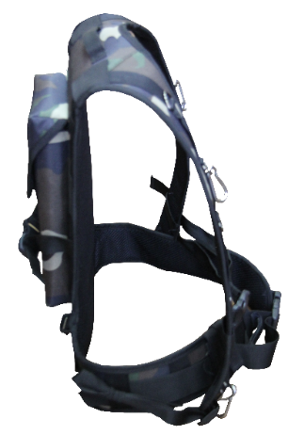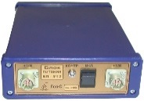

Рис. 2.3 - Размещение блока питания БП-9/12 в ременно-плечевой системе

* Закрепить карабинами ноутбук, установленный на подвеске, на ременно-плечевой системе, как представлено на Рис. 2.4.

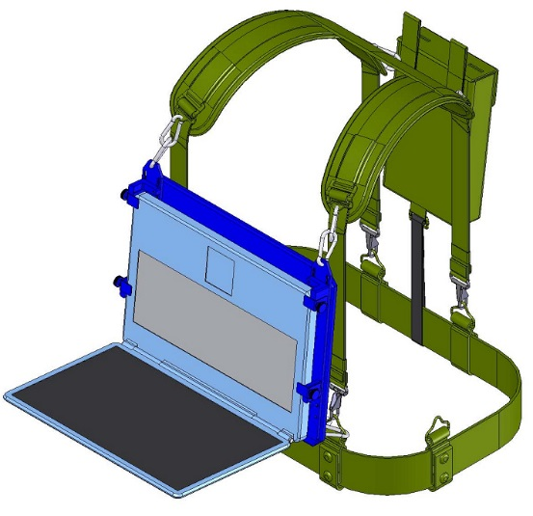

**Места крепления подвески**

Рис. 2.4 - Ноутбук, блок управления и блок питания на ременно-плечевой системе

* Соединить кабелем ПЭВМ ноутбук и блок управления. Кабель присоединяется к разъему «ПЭВМ/РС» блока управления и к разъему Ethernet ноутбука (Рис. 2.5). Если обмен информацией будет производится по каналу Wi-Fi, необходимо прикрутить антенну, входящую в состав блока управления, и отключить кабель ПЭВМ.

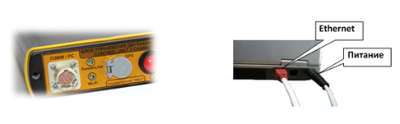

Рис. 2.5 - Подключение между блоком управления и ноутбуком кабелем ПЭВМ

* Соединить разъемы с маркировкой «+12 В» кабелем питания (кабель БП) на блоке питания и блоке управления.
* Включить ноутбук и запустить программу GeoScan32, предварительно установленную с диска, входящего в базовый комплект георадара. Порядок установки и настройки программного обеспечения описан в «Руководстве пользователя программы GeoScan32».
* Подключить антенный блок. В зависимости от типа антенного блока (моноблок, оптическая антенна) и способа передачи информации от блока управления на ноутбук (кабель ПЭВМ либо канал Wi-Fi) имеется несколько схем подключения базового комплекта к антенным блокам.

## **Варианты подключения универсального базового комплекта**

Антенные блоки георадара «Око-3» подразделяются на оптические, когда приемный и передающий блоки синхронизируются между собой с помощью оптического кабеля, и моноблоки, в которых синхронизация осуществляется по электрическому кабелю, расположенному внутри корпуса антенного блока.

Антенные блоки с оптической развязкой: АБДЛ «Тритон», АБ-90, АБ-150 подключаются к блоку управления (БУ) с применением оптического преобразователя, который соединяется с антенным блоком с помощью кабеля оптического АБ, а с блоком управления – электрическим кабелем АБ.

Антенные блоки с моноблочной конструкцией (в том числе двухчастотные): АБ-1700М3, АБ-1700Р3, АБ-1200М3, АБ-1000Р3, АБ-2000Р3, АБ-400Р3, АБ-400М3, АБ-700М3, АБ-250М3, АБ-250/700М3, АБ-150М3, АБ-150/400М3 подключаются к блоку управления с помощью электрического кабеля АБ.

Схемы соединений георадара с универсальным базовым комплектом с подключенными антенными блоками с оптической развязкой (АБ-90, АБ-150, АБДЛ- «Тритон») и моноблоками представлены на Рис. 2.6 - Рис. 2.9. Схемы соединения так же отличаются способом передачи данных от блока управления к ноутбуку. В Приложении 2 представлена таблица совместимости блоков управления, кабелей георадаров «Око-2» и «Око-3».

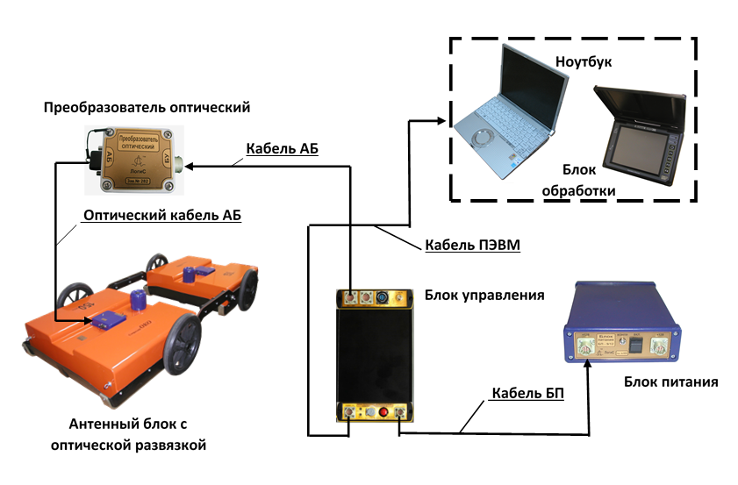

Рис. 2.6 - Схема соединений георадара с универсальным базовым комплектом и антенным блоком с оптической развязкой (передача данных по кабелю ПЭВМ)

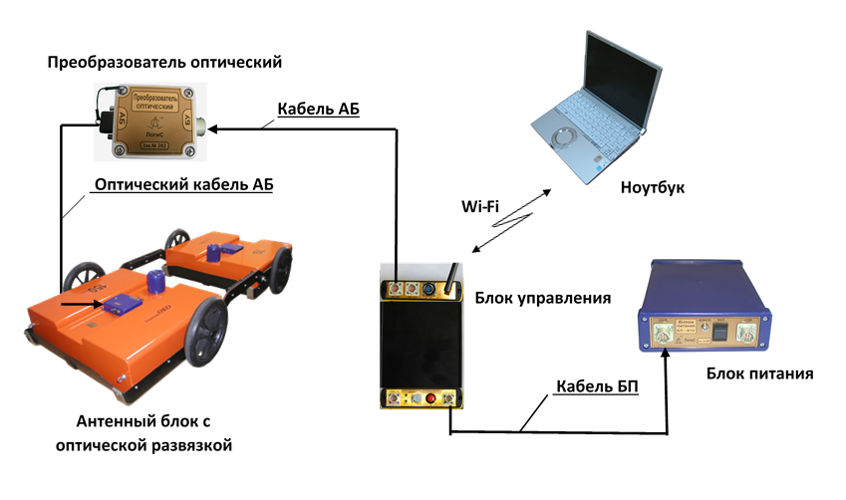

Рис. 2.7 - Схема соединений георадара с универсальным базовым комплектом и антенным блоком с оптической развязкой (передача данных по каналу Wi-Fi)

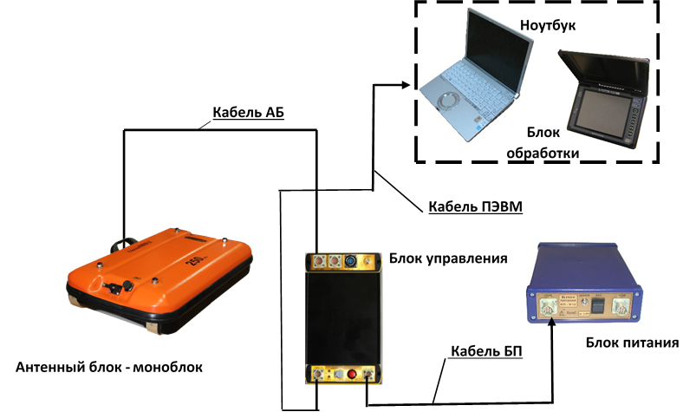

Рис. 2.8 - Схема соединений георадара с универсальным базовым комплектом и моноблоком (передача данных по кабелю ПЭВМ)

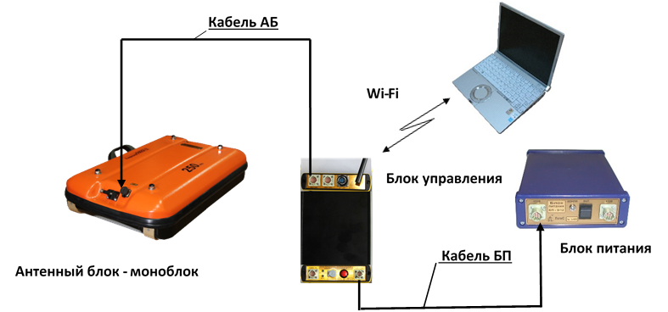

Рис. 2.9 - Схема соединений георадара с универсальным базовым комплектом и моноблоком (передача данных по каналу Wi-Fi)

Схемы соединений георадара с универсальным базовым комплектом, имеющем в составе двухканальный блок управления, представлены на Рис. 2.10 – Рис. 2.11. Работа георадара с двухканальным блоком управления осуществляется с двумя серийными антенными блоками, которые также могут работать отдельно друг от друга.

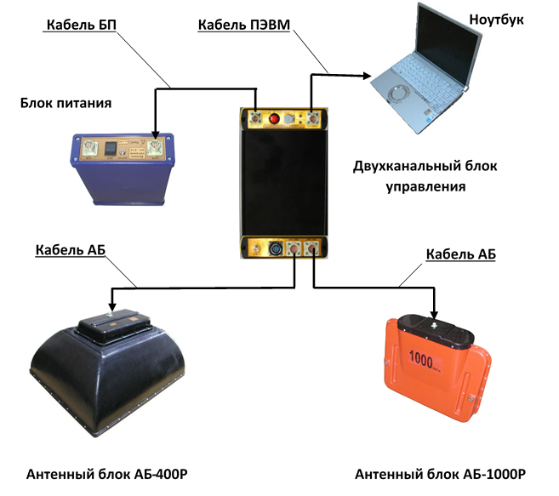

Рис. 2.10 - Схема соединений георадара с универсальным базовым комплектом и двухканальным блоком управления (передача данных по кабелю ПЭВМ)

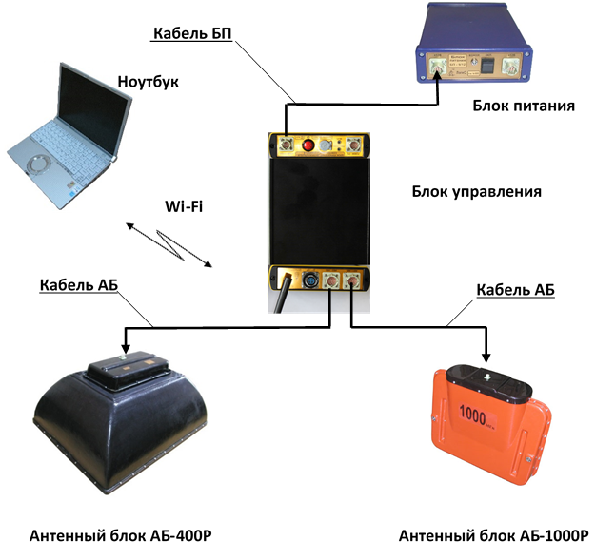

Рис. 2.11 - Схема соединений георадара с универсальным базовым комплектом и двухканальным блоком управления (передача данных по каналу Wi-Fi)

## **Включение георадара**

Перед началом проведения работ по зондированию выбранного участка, георадар должен быть полностью собран (согласно описанию, на антенные блоки) и соединен кабелями в соответствие с разделом 1.2 настоящей инструкции по эксплуатации. Включение георадара производится в следующей последовательности:

1. Включить блок питания БП-9/12 клавишей, расположенной на его корпусе. При нормальном уровне зарядки блока питания после включения раздается короткий звуковой сигнал и начинает мигать светодиодный индикатор.
2. Включить блок управления однократным нажатием кнопки «ВКЛ». После включения раздаются два коротких звуковых сигнала и загорается зеленый светодиод на корпусе устройства.
3. При проведении зондирования антенными блоками с оптической развязкой, включить блоки питания антенного блока типа БП-3,8/12 кнопками на корпусах блоков питания. При нормальном уровне зарядки блоков питания после включения раздается короткий звуковой сигнал и начинает мигать светодиодный индикатор. На приемном блоке антенного блока загорается индикатор работы. В случае применения антенных блоков типа моноблок питание на антенные блоки подается через от питания БП-9/12 после включения питания блока управления.
4. При использовании датчика перемещения (или измерителя пути) с оптическими антенными блоками включить датчик перемещений кнопкой на корпусе датчика перемещений. После включения начинает мигать светодиодный индикатор.
5. Включить ноутбук и запустить программу GeoScan32 двойным нажатием левой кнопки мышки ноутбука по ярлыку программы, находящемуся на рабочем столе ноутбука. Откроется главное окно программы GeoScan32.
6. В главном окне программы GeoScan32 запустить режим зондирования одним из доступных способов:

* выбрать пункт «Сканировать» в меню файл;
* нажатием сочетания клавиш «Ctrl+S»;
* нажатием на кнопку « вкл радар» на панели инструментов программы.

1. После запуска режима на экране откроется окно сканирования (Рис. 2.12). Радар готов к проведению зондирования.

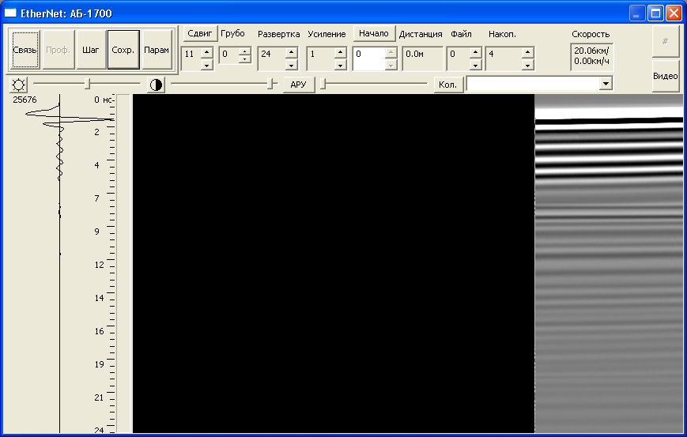

Рис. 2.12 - Окно сканирования программы GeoScan32

## **Настройки параметров зондирования георадара «Око-3»**

После включения георадара важно правильно установить параметры зондирования. Большинство этих параметров изменяются в окне «Параметры сканирования» (Рис. 2.13), открываемом кнопкой «Парам» в окне сканирование программы GeoScan32 или клавишей «P» на клавиатуре. Некоторые из параметров продублированы в окне модуля измерений. Все вносимые изменения сохраняются при выходе из программы.

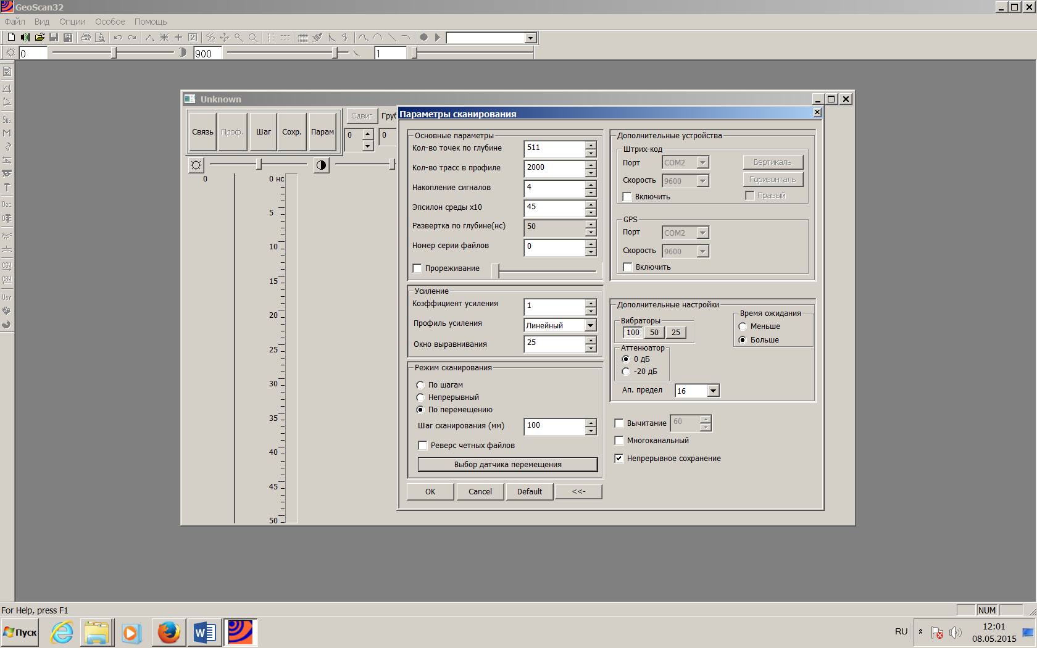

Рис. 2.13 - Параметры измерений

Ниже приведено краткое описание и разъяснения по каждому параметру.

* **«Количество точек по глубине»**

Максимальное значение параметра 16384 точек. В зависимости от типа антенного блока для увеличения скорости сканирования до 380трасс/сек (на один канал) необходимо выставить значение 512, при значении количества точек по глубине 511 и меньше скорость сканирования будет такой же как у георадаров «Око-2».

* **«Шаг сканирования (мм)»**

Данный параметр устанавливает шаг между точками зондирования вдоль по профилю. Шаг учитывается только при сканировании в режиме «по перемещению». Оптимальный шаг между точками зондирования для каждого антенного блока выбирается в зависимости от необходимой детальности и задач, решаемых георадарами «Око-3».

* **«Количество трасс в профиле»**

Значение этого параметра определяет максимальное количество трасс в профиле (файле). Максимальное значение определяется емкостью оперативной памяти ноутбука. Рекомендуется устанавливать в полтора раза большее величины равной *отношению длины профиля к шагу зондирования*. При достижении заданного количества трасс запись автоматически прекращается.

* **«Накопление»**

Параметр определяет количество повторного приема каждой трассы с последующим их суммированием. Увеличение данного параметра позволяет выявлять более слабые сигналы, увеличивает реальную глубину зондирования и улучшает качество изображения, но при этом замедляется рекомендуемая скорость перемещения антенного блока во время записи профиля.

*Рекомендации:*

1-4 – быстрый режим зондирования;

8-32 – основной режим работы в умеренном темпе;

больше 64 – режим с большим накоплением для зондирования «по шагам» в условиях сильного поглощения слабого сигнала или сильных помех.

* **«Эпсилон среды х10»**

При записи профиля значение параметра устанавливается приблизительно, исходя из априорной информации о составе зондируемой среды (во время обработки этот параметр вычисляется точнее). Таблица с основными электрическими параметрами пород и почв приведена в приложении 4.

* **«Развёртка по глубине»**

Данный параметр устанавливает временной диапазон записи трасс зондируемого профиля по глубине и изменяется ступенчато (первая ступень развёртки является самой малой). Выбор развертки осуществляется в зависимости от типа применяемого антенного блока. При первом включении в этом окне отображается первая развертка антенного блока.

* **«Номер серии файлов»**

Задает номер серии файлов, т.е. в имени всех записанных файлов будет присутствовать число указанное в этом поле.

* **«Коэффициент усиления»**

Значение этого параметра характеризует коэффициент усиления к концу принимаемого временного интервала и сказывается только на отображении информации (*на записанную информацию никакого влияния не оказывает*).

## **Режимы зондирования**

Георадар «Око-3» имеет три режима зондирования, которые выбираются в окне «Параметры зондирования» программы GeoScan32:

* режим «По перемещению;
* режим «Непрерывный»;
* режим «По шагам».

### **Режим «По перемещению»**

Режим, используемый при работе с датчиком перемещения с целью привязки результатов зондирования к длине исследуемого профиля (дистанции). Окно «Параметры датчика перемещения» вызывается нажатием кнопки «Датчик перемещения» (Рис. 2.13). В окне выбрать используемый датчик, при этом происходит автоматическое изменение параметров (Рис. 2.14). При этом в георадаре «Око-3» возможны следующие варианты подключения датчиков перемещений:

* при работе с автомобильными антенными блоками, которые закрепляются на автомобиле с помощью специальной подвески датчики перемещений ДПИ, ДПА-3М и энкодер подключаются непосредственно к блоку управления;
* при работе с антенными блоками, работающими в контакте с поверхностью, датчики перемещений ДП-32У, ДПИ подключаются непосредственно к специальному разъему на антенных блоках. В случае работы в двухканальном режиме датчик перемещений ДПИ может быть подключен к любому антенному блоку, датчик ДП-32У в двухканальном режиме может применяться с антенным блоком, подключенным к первому каналу;
* в случае применения приемника GPS в качестве датчика перемещений приемник подключается к блоку управления, в окне «Параметры зондирования» ставится галочка в окне «GPS».

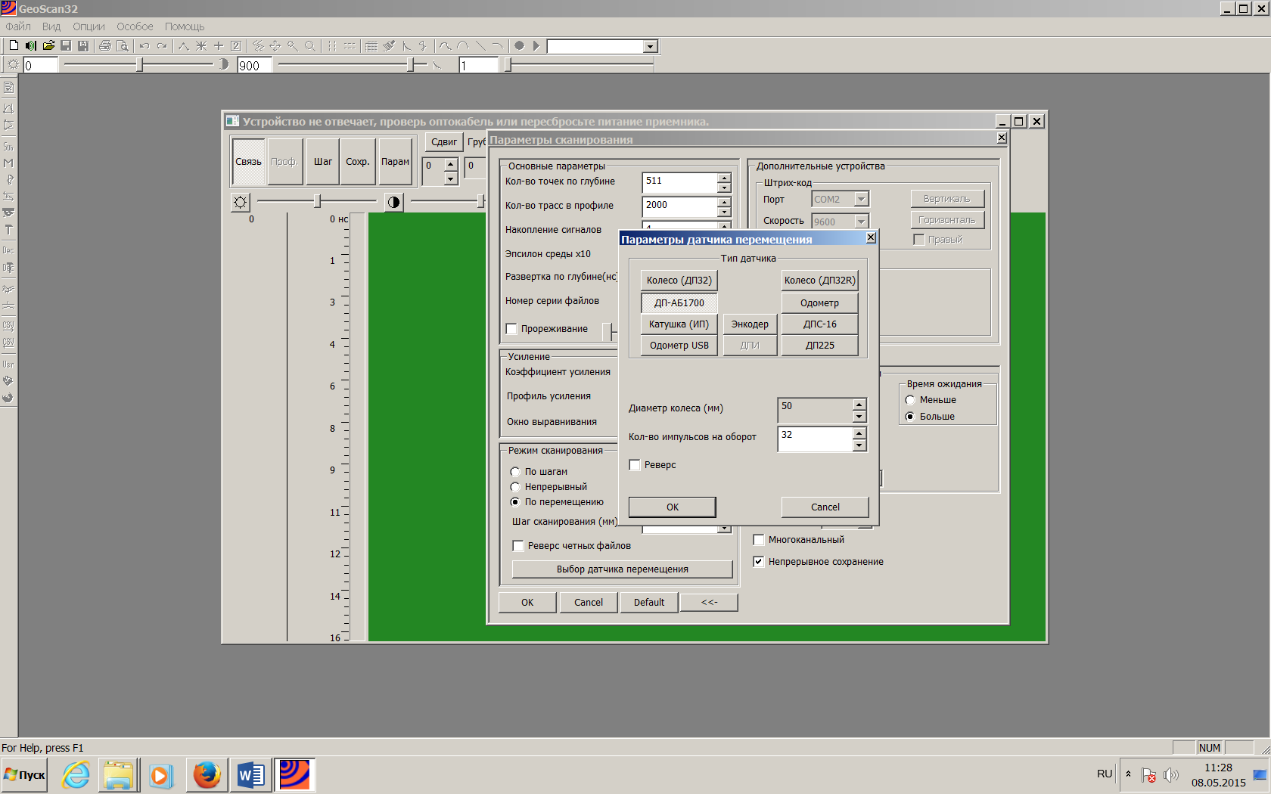

**Измеритель пути (катушка)**

**Автомобильный датчик**

**Встроенный датчик АБ-1700**

**ДП-32У**

**Железнодорожный датчик**

**ДП-32У с радиоканалом**

**Автомобильный датчик**

**Датчик перемещений интеллектуальный**

**Диаметр колеса датчика**

**Конструктивный параметр датчика**

Рис. 2.14 - Окно выбора датчика перемещения

### **Режим «Непрерывный»**

Регистрация пройденного расстояния не производится. Режим используется при работе с антенным блоком АБДЛ «Тритон» либо при обследовании местности, где применение датчика перемещений невозможно.

Допускается работа в непрерывном режиме с использованием датчика перемещений, при этом обмен данных между антенным блоком и регистрирующим устройством ускоряется, а при обработке имеется возможность учета пройденного расстояния.

### **Режим «По шагам»**

Выбирается при зондировании профиля с большими накоплениями, когда на обработку одной трассы требуется значительное время и работа с датчиком перемещения невозможна либо обследуемый участок имеет ограниченные размеры для перемещения антенного блока.

Каждая новая трасса записывается после нажатия кнопки «Шаг» (Рис. 2.12) на панели инструментов программы GeoScan32.

## **Запись результатов зондирования**

После установки параметров и выбора режима сканирования производится запись результатов зондирования. Перед началом перемещения антенного блока необходимо нажать кнопку «Профиль» на панели инструментов окна модуля сканирования программы GeoScan32 (Рис. 2.15) и начать перемещение антенного блока. В случае работы в режиме «По перемещению» зондирование происходит только во время перемещения антенного блока и отрисовка радарограммы на экране ноутбука происходит синхронно с движением антенного блока. В случае работы в режиме «Непрерывный» отрисовка результатов зондирования происходит непрерывно (скан в окне модуля сканирования перемещается не зависимо от перемещения антенного блока) поэтому для получения неискаженных радарограмм необходимо перемещать антенный блок со скоростью перемещения скана в окне модуля сканирования программы GeoScan32.



**Начало записи**

**Сохранение**

**Установка параметров**

Рис. 2.15 - Окно режима сканирования

Результаты зондирования записываются в оперативную память компьютера. Для завершения зондирования и сохранения файла нажать кнопку «Сохранить», после чего выбрать в появившемся окне папку и задать имя сохраняемого файла.

Если нажать «Сохранить», когда кнопка «Профиль» не активна, т.е. информация от георадара не записывается в память компьютера, то в файле запишется профиль протяженностью в «2 экрана».

Допускается установка меток во время сканирования, осуществляется нажатием клавишей «Ins». Метки отображаются как вертикальные линии черного цвета и нумеруются по порядку, начиная с 1.

***\*В данном техническом описании приведена неполная информация о параметрах измерений, более полная информация представлена в руководстве пользователяпрограммы GeoScan32.***

***\*\*При возникновении проблем в работе георадара смотрите Приложение 3 «Самостоятельное устранение неисправностей»***

## **Завершение работы с георадаром**

Для завершения работы с георадаром следует выполнить следующие действия:

1. Выйдите из модуля измерений (нажмите клавишу “Выход” и закройте окно модуля измерений).
2. Выключите блоки питания антенного блока (для оптических антенных блоков) и питание датчика перемещения.
3. Выключите компьютер и блок управления. Светодиодные индикаторы на блоке перестанут мигать.
4. Выключите блок питания (БП9/12) тумблером, расположенным на его корпусе. Светодиодный индикатор на блоке питания перестанет мигать.
5. Отсоедините все кабели, соединяющие блок управления, блок питания, ноутбук, антенный блок.
6. Отсоедините датчик перемещения (измеритель пути) от антенного блока.
7. Разберите антенный блок (для АБ-150, АБ-90).
8. Сложите составные части георадара в транспортные сумки.

## **Обслуживание блока питания БП-9/12**

Порядок заряда блока питания БП-9/12:

1. Подключите зарядное устройство ЗУ-9 к сети 220В, 50 Гц;
2. Включите блок питания;
3. Подключите зарядное устройство к блоку питания;
4. Перед началом заряда в течение 2-3 секунд мигает красный светодиод (фаза тестирования) и потом загорается непрерывно. Заряд полностью разряженного блока питания занимает не более 10 часов;
5. После того, как загорится зеленый светодиод, отключите ЗУ и БП в обратной последовательности.

В процессе эксплуатации никель-металлогидридных аккумуляторных батарей возникает так называемый «Эффект памяти», что приводит к уменьшению реальной емкости.

В случае обнаружения такого эффекта или после длительного простоя блоков питания следует произвести несколько циклов разряда-заряда (для восстановления емкости может понадобится до 3 таких циклов).

Рекомендуется производить заряд/разряд только в случае полной потери емкости блоком питания.

Порядок разряда блока питания:

1. Подключите зарядное устройство и включите блок питания в порядке, описанном выше (порядок заряда).
2. Для начала разряда нажмите желтую кнопку «PRESS» (ЗУ-9) на корпусе зарядного устройства (рис.28), удерживайте ее 2 секунды, при этом на ЗУ-9 мигает красный светодиод, по окончании фазы разряда зарядное устройство автоматически начинает заряжать аккумулятор и загорится непрерывно красный светодиод на корпусе зарядного устройства.

Процесс разряда полностью заряженного блока питания составляет 6-8 часов .

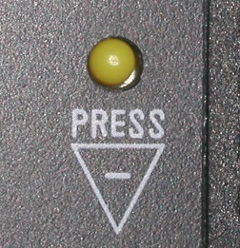

Рис. 2.16 - Кнопка разряда ЗУ-9

Внимание!!!

Если подключение произведено правильно, т.е. в соответствие с «Последовательностью зарядки блоков питания» описанной выше, но красный светодиод не загорается (мигает), то измерьте напряжение на блоках питания и если оно близко к нулю, то произведите многократное отключение/подключение ЗУ к блоку питания, до тех пор пока светодиод не загорится.

Данный эффект может быть вызван полной разрядкой блоков питания и при каждом новом включении ЗУ немного подзаряжает аккумулятор, и при очередном включении напряжения хватит для начала нормальной зарядки.

В случае если лампочка не загорается, а напряжение на блоке питания есть, то обратитесь в отдел технической поддержки.

# Приложение 1

**Диэлектрические характеристики почв и пород**

Наиболее важными параметрами, характеризующими возможности применения метода георадиолокации в различных средах, являются удельное затухание (Г, [дб/м]) и скорость распространения электромагнитных волн в среде, которые определяются ее электрическими свойствами. Первый из них определяет глубинность зондирования используемого георадара, знание второго параметра необходимого для пересчета временной задержки отраженного импульса в глубину до отражающей границы.

Основные электрические характеристики почв и пород приведены в таблице«Основные электрические характеристики почв и пород».

Скорость распространения электромагнитной волны в среде равна:

 (3);

V - скорость распространения электромагнитной волны в среде;

 – относительная диэлектрическая проницаемость среды.

Коэффициент удельного затухания Г [дб/м] определяет величину затухания сигнала при прохождении 1 метра среды.

Для наглядности потери также приведены и в разах на 1 метр.

Потери в средах с затуханием довольно сильно зависят от влажности и от уровня минерализации (засоленности).

В таблице приведенные данные по потерям примерно соответствуют невысокому уровню минерализации (менее 1 гр/л).

С ростом частоты сигналов также растут потери в среде. Так, например, для чернозёма с влажностью 5% при изменении частоты с 250 МГц до 1000 МГц потери растут с 17 дб/м до 30 дб/м.

Лабораторный способ определения влажности грунта, вещества:

$Влажность=\frac{M-M_{c}}{M}×100\%$ (4)

 исходная масса образца грунта;

 масса сухого образца грунта.

Для высушивания образца лучше использовать электрическую сушилку или духовку.

**Основные электрические характеристики почв и пород**

| **Тип** | **Влажность %** | **ε** | **Затухание Г(дБ/м)** | **Затухание (разы/м)** | **Скорость Vф [см/нс]** | **Задержка отраж. Сигнала (нс/м)** |
| --- | --- | --- | --- | --- | --- | --- |
| Пески разнозернистые | 0 | 3,2 | 0,05 | 1 | 17 | 12 |
| 4 | 5 | 1,8 | 1,2 | 13 | 15 |
| 8 | 7 | 3,5 | 1,5 | 11 | 18 |
| 12 | 11 | 5,3 | 1,8 | 9 | 22 |
| 16 | 15 | 6,5 | 2,1 | 8 | 26 |
| Суглинок серый | 0 | 3,2 | 0,1 | 1,01 | 17 | 12 |
| 5 | 4,8 | 9,9 | 3,1 | 14 | 15 |
| 10 | 7 | 15,5 | 6 | 11 | 18 |
| 20 | 14,7 | 26 | 20 | 8 | 26 |
| Суглинок каштановый | 0 | 3,2 | 0,1 | 1,01 | 17 | 12 |
| 5 | 4,0 | 3,2 | 1,4 | 15 | 13 |
| 10 | 6,5 | 4,6 | 1,7 | 12 | 17 |
| 20 | 10 | 10,8 | 3,5 | 10 | 21 |
| Глина | 0 | 2,4 | 0,3 | 1,04 | 19 | 10 |
| 4 | 5,4 | 23 | 14,1 | 13 | 16 |
| 8 | 8 | 27 | 22,4 | 11 | 19 |
| 12 | 12 | 40 | 100 | 9 | 23 |
| 16 | 18,6 | 53 | 447 | 7 | 29 |
| Мерзлый песок |  | 4,5 | 0,8 | 1,1 | 14 | 14 |
| Снег сухой |  | 1,2-2,8 | 0,01 | 1 | 18-27 | 7-11 |
| Снег мокрый |  | 2-6 |  |  | 12-21 | 10-17 |
| Лед пресный  (- 10°С) |  | 3,3 | 0,01-0,5 | 1-1,07 | 17 | 18 |
| Лед морской  (- 15°С) | Соленость  5 | 8,1 | 20 | 10 | 10 | 20 |
| 12 | 7,7 | 20,3 | 10 | 10 | 20 |
| Лед морской  (- 25°С) | Соленость  5 | 6,7 | 7,8 | 2,5 | 12 | 17 |
| 12 | 4,4 | 12,2 | 4,1 | 14 | 17 |
| Базальт влажный |  | 8 | 5,6 |  | 11 | 18 |
| Бетон  (500 МГц) | 0 | 3,7 | 4,5 | 1,7 | 16 | 13 |
| 5 | 5,5 | 19,3 | 9,2 | 13 | 15 |
| 10 | 7 | 84 | 16000 | 11 | 18 |
| Вода пресная |  | 81 | 0,18 | 1,02 | 3,3 | 61 |
| Вода морская |  | 81 | 330 | 3,6*1016 | 1,5 | 133 |
| Мерзлый суглинок | - | 16 | 0,9 | 1,1 | 8 | 27 |
| Известняк | 0 | 8 | 0,5 | 1,06 | 11 | 19 |
| Влажный | 8 | 14 | 5 | 11 | 19 |
| Доломит |  | 6,7 | 0,6 | 1,07 | 12 | 17 |
| Чернозем  (Юг Липецкой области) | 0 | 3,7 | 7 | 2,2 | 16 | 13 |
| 5 | 6,2 | 17 | 7,1 | 12 | 17 |
| 10 | 10 | 27 | 22,4 | 9 | 22 |
| 15 | 14 | 36 | 63 | 8 | 26 |
| 20 | 22 | 60 | 1000 | 6 | 32 |
| Каменный уголь |  | 4-6 | 1-5 | 1,1-1,8 | 15-12 | 13-17 |
| Торф мокрый |  | 62-69 | 3-10 | 1,4-3,2 | 4 | 50 |
| Гранит влажный |  | 5 | 0,6 |  | 13 | 15 |

# Приложение 2

**Совместимость блоков управления, антенных блоков, кабелей георадаров «Око-2» и «Око-3»**

|  | **Блок управления «Око-3»** | **Блок управления «Око-2»** |
| --- | --- | --- |
| Антенные блоки георадара «Око-3» | Подключаются в одно-, двухканальном режимах (максимальное количество точек по глубине 16384, максимальная скорость сканирования 380трасс/сек. на канал при 512 точках по глубине) | Подключаются в одноканальном режиме (максимальное количество точек по глубине 511, максимальная скорость сканирования 180трасс/сек. на канал в зависимости от типа антенного блока) |
| Антенные блоки георадара «Око-2» | Подключаются в одноканальном режиме (максимальное количество точек по глубине 511, максимальная скорость сканирования 180трасс/сек. на канал) | Подключаются в одно-, двухканальном режимах (максимальное количество точек по глубине 511, максимальная скорость сканирования 180трасс/сек. на канал) |
| Антенные кабели георадара «Око-3» | Применяются в одно-, двухканальном режимах | Применяются в одно-, двухканальном режимах |
| Антенные кабели георадара «Око-2» | Применяются в одноканальном режиме (подключение к каналу №1) | Применяются в одно-, двухканальном режимах |
| Кабель ПЭВМ георадара «Око3» | Применяется | Применяется |
| Кабель ПЭВМ георадара «Око2» | Не применяется | Применяется |

# Приложение 3

**Самостоятельное устранение неисправностей**

**Нет обмена данными между АБ и ноутбуком.**

Проявление неисправности: В заголовке окна режима зондирования появляется надпись: «Устройство не отвечает. Проверьте оптокабель или пересбросте питание приемника». Радарограмма не отрисовывается.

**Кабель не исправен**

**Заменить или обратиться в сервисный центр.**

**Включить/выключить аккумуляторы антенного блока**

**Нет обмена.**

1. **Выключить аккумуляторы антенного блока.**
2. **Перезагрузить ноутбук.**

* **Включить аккумуляторы**
* **Запустить программу.**
* **Запустить измерительный модуль.**

**Проверить надёжность стыковки всех соединительных кабелей.**

**Проверить правильность стыковки кабеля АБ. Из-за малого угла трапеции, возможно, его неправильное подключение:**



**Правильно Не правильно**

**Тщательно очистить ватным тампоном, смоченным водой или спиртовым раствором, элементы оптических разъёмов антенного блока и кабелей.**

**Наиболее частая ошибка!**

**Ватный тампон на спичке очень толстый и не достаёт до фотоэлемента в оптическом разъёме антенного блока. Рекомендуется намотать немного ваты на тонкий стержень и без усилия провести очистку световода, несколько раз меняя вату.**

**Проверить исправность оптического интерфейсного кабеля.**

**Убедиться, что выводы световодов полностью заполняют обжимную гильзу оптического разъёма. В случае, когда один, или оба световода провалились внутрь гильз разъёма, кабель считается неисправным и следует обратиться в сервисный центр.**



**Выводы световодов полностью заполняют обжимную гильзу оптического разъёма.**

**Проверить отсутствие перелома световода в кабеле.**

**Направить один конец кабеля на яркий источник света (например, на лампу или на солнце) и убедиться, что с противоположной стороны кабеля световоды ярко светятся с одинаковой интенсивностью.**

**Нет обмена.**

**Нет обмена.**

**Нет обмена.**

**Нет обмена.**

Для начала убедитесь, что георадар полностью собран, все аккумуляторы заряжены, блок управления (БУ) включен, индикация на АБ и БУ работает.

**Отсутствует индикация работы антенного блока**

**Собрать георадар, запустить программу и войти в модуль измерений.**

**Неисправна индикация АБ. Можно работать.**

**Есть обмен.**

**Нет обмена.**

* **Проверить, полностью ли навёрнут аккумулятор на контакты аккумуляторных разъёмов антенного блока.**
* **Проверить исправность и уровень заряда аккумуляторов.**
* **Проверить, не “залип” ли подпружиненный центральный контакт в ответной части аккумуляторных разъёмов на корпусе АБ. В противном случае освободить контакт подручными средствами.**
* **В случае загрязнения контактов аккумулятора и аккумуляторных разъёмов на корпусе АБ очистить их от грязи.**

**Нет обмена.**

**Неисправен Антенный блок. Следует обратиться в сервисный центр.**

**Антенный блок определяется как «Unknown»**

Георадар собран, обмен данными есть, антенный блок определяется как «Unknown».

**Возможно, сначала был включен режим измерений в программе, а только потом аккумуляторы антенного блока.**

**Перезагрузить компьютер при включенном АБ**

**Переустановить программу.**

**Обратиться в сервисный центр**

**Перезапустить программу, в меню “Особое” выбрать пункт “Настройки ЛОГИСа”.**

**АБ определяется правильно**

**Продолжаем работу**

**АБ определяется как «Unknown»**

**АБ определяется как «Unknown»**

**АБ определяется как «Unknown»**

**Малая амплитуда сигнала прямого прохождения**

**Амплитуда сигнала прямого прохождения составляет сотни единиц (отображается слева вверху осциллограммы текущей принимаемой трассы в окне модуля измерений).**

**Направить излучение антенного блока в сторону от земли, например, вверх. Если амплитуда сигнала прямого прохождения не увеличивается – значит, неисправность в блоке передатчика. В этом случае следует обратиться в сервисный центр.**

**Амплитуда сигнала прямого прохождения, после ориентации излучения антенного блока в сторону от земли, возросла до нескольких тысяч единиц.**

**Возможно, под антенным блоком располагается слой глины, который и влияет на уровень сигнала прямого прохождения. В этом случае это нормальный эффект.**

**На экране шумовые сигналы**

Обмен данными есть, на экране ноутбука только шумовые сигналы, индикация работы передатчика антенного блока не работает.

* **Проверить, полностью ли навёрнут аккумулятор на контакт аккумуляторного разъёма антенного блока со стороны передатчика.**
* **Проверить исправность и уровень заряда аккумулятора.**
* **Проверить, не “залип” ли подпружиненный центральный контакт в ответной части аккумуляторного разъёма на корпусе АБ со стороны передатчика. В противном случае освободить контакт подручными средствами.**
* **В случае загрязнения контактов аккумулятора и аккумуляторного разъёма на корпусе АБ очистить их от грязи.**

**Нет обмена**

**Наиболее частая ошибка!**

В разборных антенных блоках АБД, АБ-90, АБ-150 и АБ-250 можно, по ошибке, подключить межблочный оптический кабель со стороны приёмного блока в оптический вход, предназначенный для оптического кабеля датчика перемещения.

**Следует подключить кабель в соответствие с маркировкой разъемов (ДП – датчик перемещения, ИЗП – кабель связи приемника с передатчиком).**

**Проверить подключение межблочного оптического кабеля**

**Межблочный кабель подключён правильно. Обмена нет.**

**Проверить исправность межблочного кабеля.**

1. Подключить исправный датчик перемещения через межблочный кабель к антенному блоку.
2. Запустить программу и войти в режим измерений.
3. Включить датчик перемещения.
4. Вращать ось датчика перемещения. В окне “Дистанция” должны изменяться значения.

Если при вращении оси датчика перемещения значения дистанции не меняются, значит межблочный кабель неисправен. Кабель следует заменить.

**Неисправен Антенный блок. Следует обратиться в сервисный центр.**

**Нет обмена**

**Датчик перемещения неверно регистрирует пройденную дистанцию**

**Проверить правильность установленного значения диаметра колеса (или ролика в ИП) в параметрах измерений.**

**Датчик перемещения неверно регистрирует пройденную дистанцию.**

**Произвести калибровку датчика перемещения (см. руководство пользователя программы GeoScan32)**

**Датчик перемещения не работает**

**Датчик перемещения не работает.**

**Заменить элементы питания датчика перемещения.**

**Датчик перемещения не работает.**

**Заменить кабель датчика перемещения (для проверки можно использовать исправный межблочный оптический кабель).**

**Датчик перемещения не работает.**

**Тщательно очистить ватным тампоном, смоченным водой или спиртовым раствором, световод оптических разъёмов антенного блока и фотоэлемент датчика перемещения.**

**Датчик перемещения не исправен. Следует обратиться в сервисный центр.**

**Зарядное устройство не заряжает аккумулятор**

**Проверить, что подключение осуществлялось правильно (стр. 36, раздел 3.8)**

**Отключить зарядное устройство и включить повторно**

**Повторить действие несколько раз**

# Приложение 4

**Использование цветовых палитр**

В программе GeoScan32 и в блоке обработки имеется возможность вместо чёрно-белой палитры использовать цветные.

При установке программы они копируются в папку: Program Files/GeoScan32, если работа ведется с блоком обработки, то файлы с палитрами можно найти в меню «Настройки» или скопировать их самостоятельно с компьютера.

Ниже приведены примеры применения цветовых палитр, входящих в комплект программы.

Цветовые палитры, содержащиеся в файлах Cs2 и Cs10, могут быть применены для окраски радарограмм, полученных при сканировании с поверхности пресных водоемов, заболоченного грунта.

Цветовая палитра «Armature1-Cs» может быть применена для радарограмм, полученных при поиске арматуры в кирпичной кладке и железобетонных плитах. Цветовая палитра Cs4 может быть применена при решении геологических задач по расчленению разреза и выделения границ между слоями.

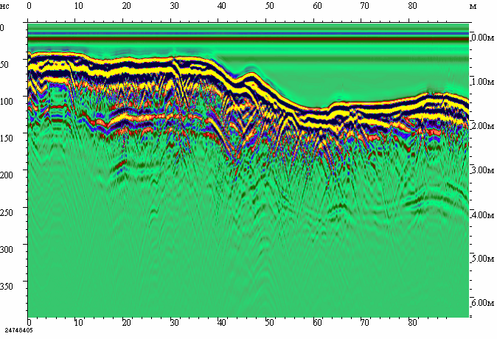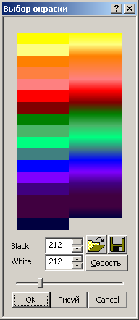

**Палитра – Cs 10**

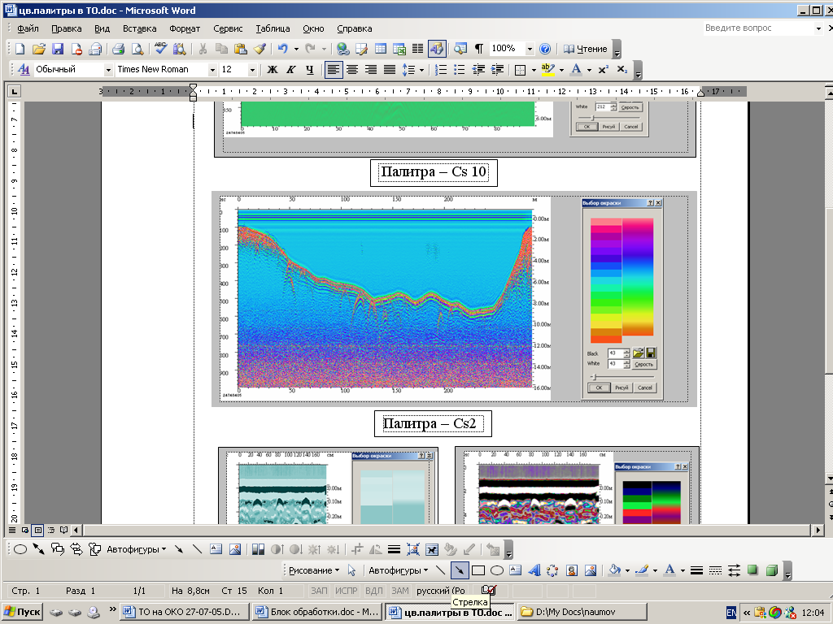

**Палитра – Cs 2**

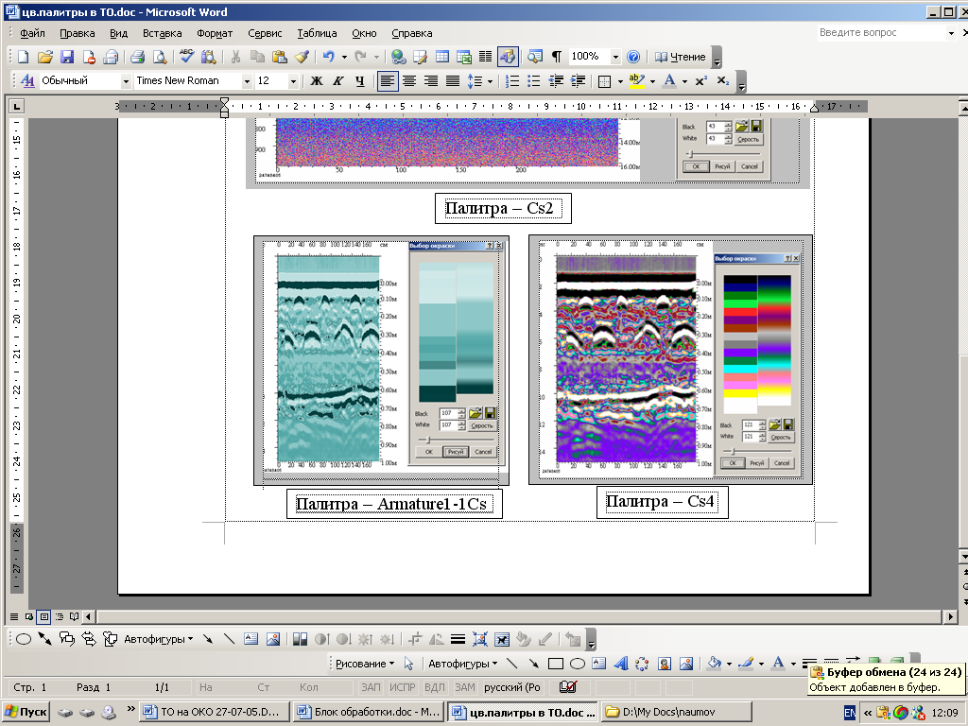

**Палитра – Armature-1Cs**

**Палитра – Cs 4**

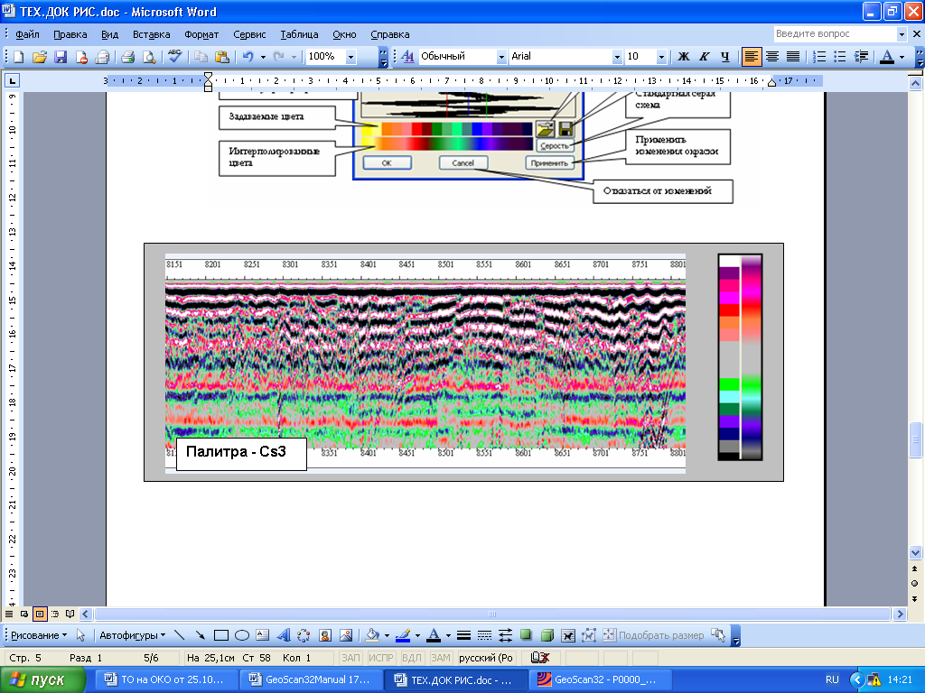

**Палитра – Cs 3**

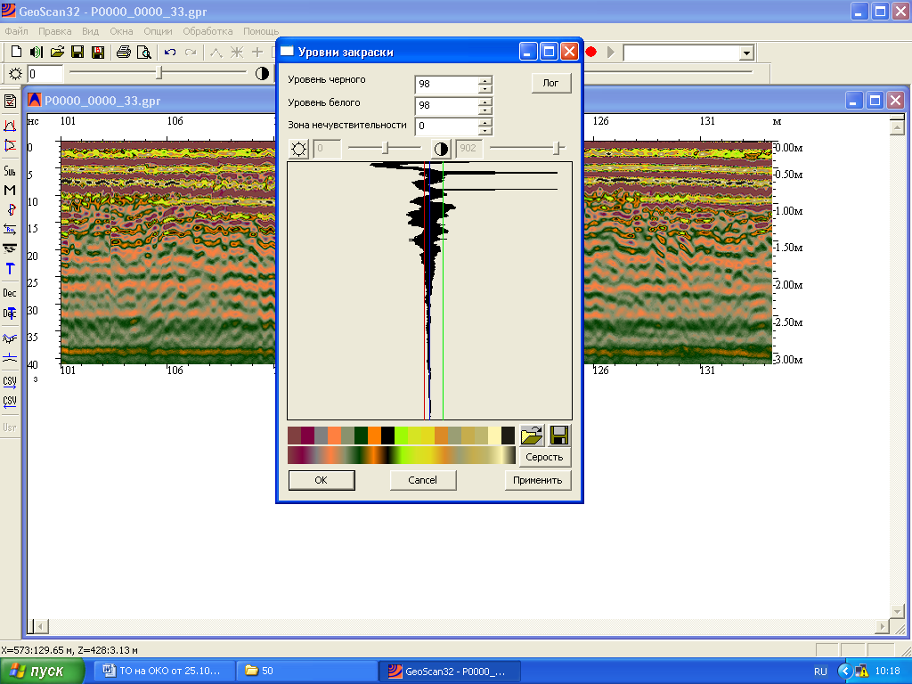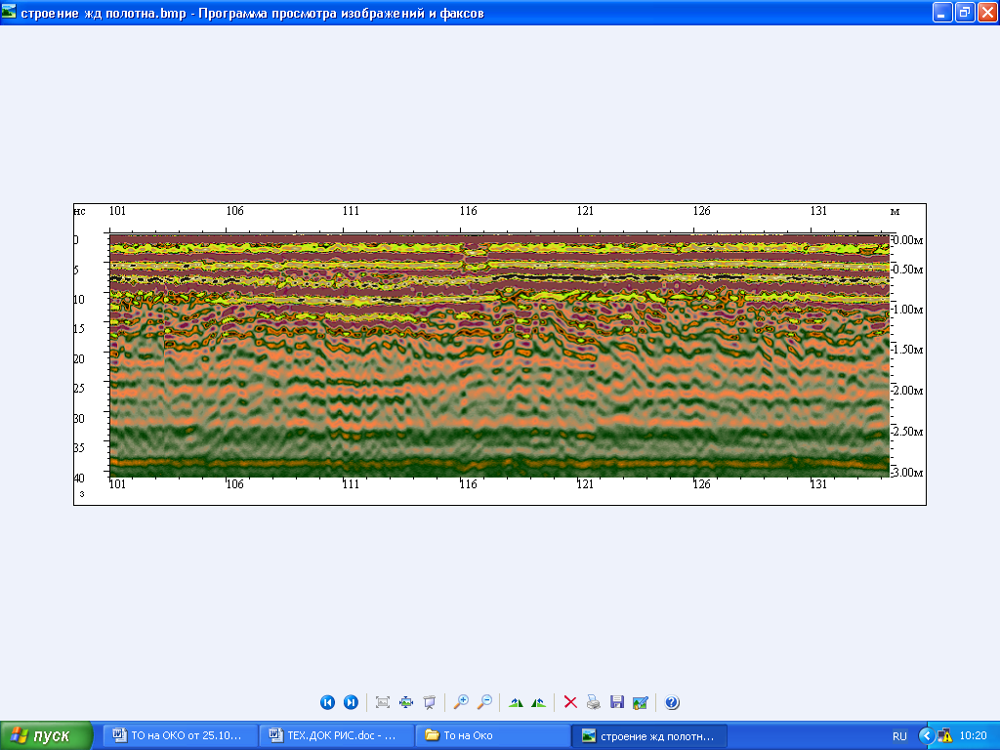

**Палитра – Cs 12**

Цветовые палитры Cs3 и Cs12 могут быть применены для оперативного анализа строения дорожного полотна автодорог или объектов земляного полотна железнодорожных путей до проведения послойной обработки результатов георадарного зондирования.

***Использование палитры не всегда улучшает визуализацию, в некоторых случаях цветное представление радарограммы может привести к появлению несуществующих слоев или к потере полезной информации.***

***Подробно о применении и создании собственных палитр в программе GeoScan32 читайте в «Иллюстрированном руководстве пользователя GeoScan32».***